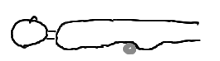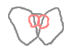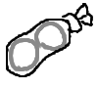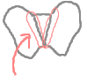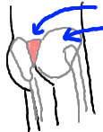

そのまま10分ほど

体を揺すりながら

ボールで仙腸関節をほぐして下さい。

④

②

テニスボールが仙腸関節に当たるようにして、体重をかけてほぐします。

③

ボールを床に置き、

その上にお尻を乗せて仰向けになります。

テニスボールを二つ

靴下に入れて口を

結びます。

①

仙骨と腸骨の

つなぎ目を

”仙腸関節”

といいます。

仙骨

腸骨

妊娠すると仙腸関節が動いていきます。その際に痛みが生じることがあるのです。

[仙腸関節ほぐし]